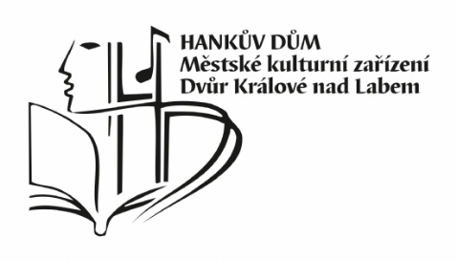
Hankův dům, MKZ
nám. V. Hanky 299
544 01 Dvůr Králové nad Labem
e-mail: kubcova@hankuv-dum.cz
ID datové schránky: 9p5kki8
tel.: 499 318 354
IČO: 13583051
Mavel Machek
Nové Lesy 50
54401 Dvůr Králové n.L.
IČ : 162 66 421

Ve Dvoře Králové nad Labem
. dne 30.4.2024

Vyřizuje: Jana Skalická

Věc: Objednávka celoroční č. 4

Objednáváme u Vás reklamní a grafické práce v roce 2024 dle zadání.

Cena vč. DPH 80.000,- Kč

Plátce DPH

Děkujeme a jsme s pozdravem

Mgr. Jana Kubcová, MBA
ředitelka MKZ

